Свидетельство о приемке.

Комплект каркаса и тентовых покрытий изготовлен в соответствии с требованиями технического задания и конструкторской документации, принят ОТК и признан годным для монтажа и эксплуатации.

Гарантийные обязательства.

Изготовитель гарантирует соответствие изделия требованиям технического задания и конструкторской документации, и замену или ремонт элементов при выявлении дефектов, произошедших по вине предприятия – изготовителя, при условии транспортировки, хранения, монтажа, эксплуатации.

ООО «Компания Митек»

Металлические и тентовые конструкции

Палатка для сварщиков

ПАСПОРТ

(2500/2500/2600)

Назначение.

Палатка для сварщиков предназначена для использования в качестве укрытия от воздействия внешней среды.
Палатка представляет собой сооружение, состоящее из разборного каркаса, из стальных труб различного сечения и тентового укрытия из брезентовой ткани с огнеупорной пропиткой.

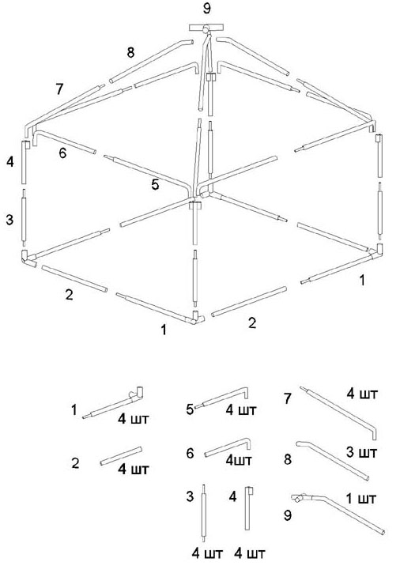

Основные рекомендации по транспортировке, хранению, монтажу, эксплуатации.

При погрузо-разгрузочных работах, транспортировки, монтаже, демонтаже, хранении необходимо осторожно обращаться с каркасом во избежание повреждений лакокрасочного покрытия, сварных элементов.
.
Во время монтажа, брезентовое покрытие надевается аккуратно, без рывков.
Монтаж тентового покрытия желательно производить при температуре окружающей среды не ниже -20С.
Порядок сборки
- Собрать каркас беседки, начиная с основания поз. 1,2. согласно прилагаемой схеме.
- Установить вертикальные стойки поз 3,4 и соединить их между
собой горизонтальными перекладинами поз. 5,6.
- Собрать крышу, поз.7,8,9 на полу и установить её на место в собранном виде.
- Накинуть тент, закрепить его при помощи липучки и стропы с пряжкой.
- Разборку производить в обратном порядке.

Внимание:
Металлоконструкции палатки и их тентовые части индивидуальны, и невзаимозаменяемые.
Хранение тентового покрытия производить в теплом и сухом помещении.

Основные характеристики.

Палатка на виде в плане имеет 2500х2500х2600 мм.
- Полезная площадь 6.2.5 м².
- Высота стенок 1900 мм.
- Диаметр трубы 25мм,28мм.
- Вес каркаса 25 кг.
- Вес брезентового покрытия 16 +/-2 кг.

